**МИНИСТЕРСТВО СЕЛЬСКОГО ХОЗЯЙСТВА РОССИЙСКОЙ ФЕДЕРАЦИИ**

__________________________________________________________________________

**ИНФОРМАЦИОННЫЙ ЛИСТ**

**филиала ФГБУ «РОССЕЛЬХОЗЦЕНТР» по Волгоградской области**

**№ 23 от 22 июля 2024 г.**

**Как победить хлопковую совку**

**Уважаемые сельхозтоваропроизводители!**

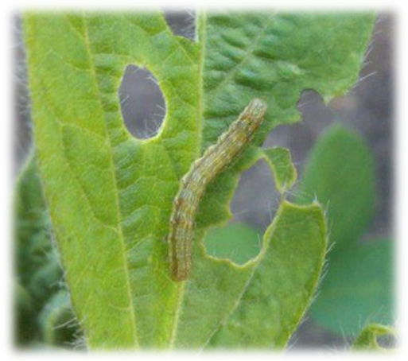В 3-й декаде июля ожидается начало отрождения гусениц хлопковой совки. Вредитель ежегодно отмечается на территории области, комплекс мер по борьбе с ним хорошо известен волгоградским аграриям.

**Рекомендуем** проводить тщательный мониторинг посевов пропашных, зернобобовых и технических, бахчевых, овощных культур с целью своевременного проведения обработок против гусениц младших возрастов. Обработки против гусениц хлопковой совки 3-го возраста малоэффективны.

Обращаем ваше внимание, что защитные мероприятия следует проводить согласно Государственному каталогу пестицидов и агрохимикатов, разрешенных к применению на территории Российской Федерации в 2024 году.

*Фото 1 – гусеница хлопковой совки*

**Просим обязательно заранее оповещать пасечников о планируемых обработках!**

Филиал ФГБУ «Россельхозцентр» по Волгоградской области оказывает консультационные услуги сельхозтоваропроизводителям в области защиты растений. По всем интересующим вопросам обращаться в районные отделы филиала или в областной отдел защиты растений по **тел. 8-995-428-20-29.**